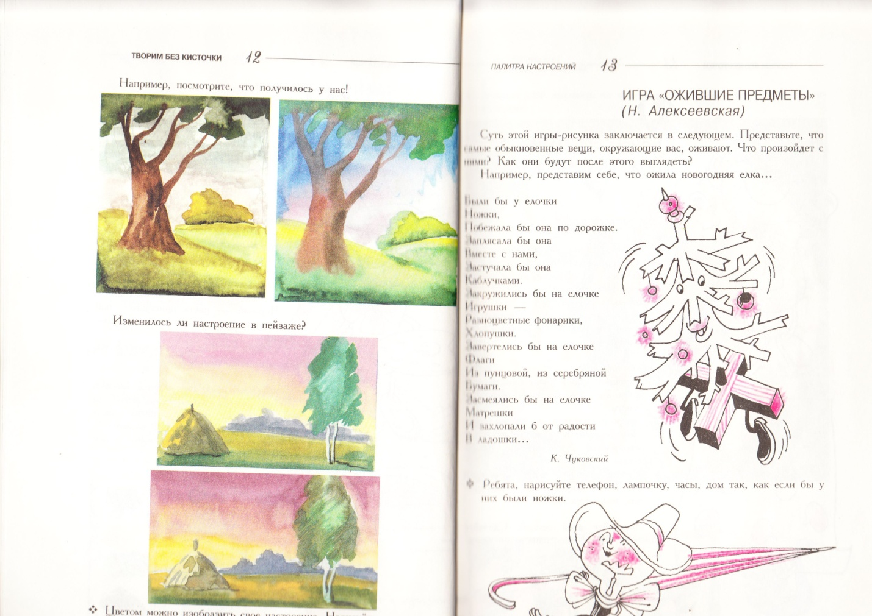Нерегламентированная образовательная деятельность для старшей группы

(Конспект занятия)

«Осень нашего края».

Техника выполнения: рисование помокрому.

Цель: Учить детей рисовать кистью по мокрому слою, продолжать учить рисовать деревья, ветки толстые и тонкие, подбирать колорит осени.

Программные задачи: закреплять представления детей о нетрадиционной техники рисования по мокрому;развивать воображения в процессе рисования; воспитывать коллективизм.

Материал: гуашь, кисти, таз с водой, салфетки для рук, листья разных цветов; искусственные ветки с листьями; грам. запись осетинских мелодий.

Предварительная работа: наблюдение на прогулке за деревьями в осеннем убранстве: отметить цвет листьев, обратить внимание на размер, форму листьев; чтение рассказов о родном крае.

Ход занятия

Звучит мелодия, дети заходят и садятся на ковер.

Воспитатель: - Дети сейчас какое время года?Осень. Правильно.К нам сегодня на занятие пришел лесной гость, художник нашего края и он хочет отправиться с нами в путешествие по родному краю.

Воспитатель: - Посмотрите, что это у нас изображено? Деревья, река, трава, горы. А какие деревья? (Деревья желтые, листья опадают). А как вы думаете, какой край изображен на картине? Наш край. Давайте художнику поможем нарисовать наш край.  
Я буду показывать на бумаге, а вы будете рисовать за мной в воздухе. Показываю горы, затем деревья и реку. Хорошо вы нарисовали в воздухе.

Воспитатель:- Сейчас садитесь на свои места, и будем рисовать на бумаге для художника.Ой, дети посмотрите, художник нечаянно нашу бумагу намочил, она у него упала в воду.Что же делать?

Воспитатель: - Ну ладно давайте и на мокрой бумаге попробуем нарисовать.Посмотрим, что у нас получится.

Дети самостоятельно рисуют. Помогаю отстающим детям.

Воспитатель: - Молодцы ребята вы отлично справились и нарисовали по мокрому слою. Настоящая осень нашего края получилась.Какие вы цвета брали для рисования осени. Желтые, красные.А почему не зеленые листья? Зеленые листья бывают только летом. Правильно, а по нашим картинам видно, что осень.